Identification de minéraux métallique

Poste de travail : maison

Labo #9

Science

Présenter à Daniel Blais

Par Mathis Vachon

Groupe : 02

ESV

Date de remise

2021-04-30

But : identifier les minéraux métalliques

Hypothèse : Je suppose que les lettre a et c.

Matériel :

* Inconnue #a
* Inconnue #b
* Inconnue #c
* Inconnue #d
* Inconnue #e

Manipulation

1 .observer tous les inconnus.

2. mettre les résultats dans le tableau.

Résultat :

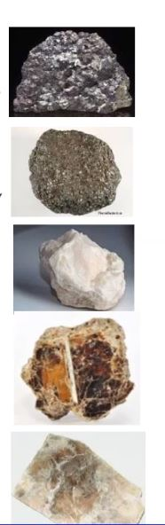

Titre : identification des minéraux métallique

|  |  |
| --- | --- |
| inconnu | éclat |
| #A | Reflet brillant |
| #B | reflet brillant |
| #C | Pas de reflet brillant |
| #D | Pas de reflet brillant |
| #E | Pas de reflet brillant |

Analyse : D’après mes résultats les inconnue A et B ont comme résultat : reflet brillant ce qui signifie que les inconnu sont donc les minéraux métallique.

Pour s’en assuré ont pourrait faire le test du trait

Conclusion : mon hypothèse est en parti vrai puisque que les inconnue A et C sont les minéraux métallique.